附件2 模板：

课程名称（课程全名，如高等数学A、大学物理A、医学生笔记、自学内容）——学生学习笔记“电子笔记”

XX学院+专业年级班级+姓名

（例：材料科学与工程学院材料科学与工程专业2020级1班XXX）

第x章 章节名称

举例一：

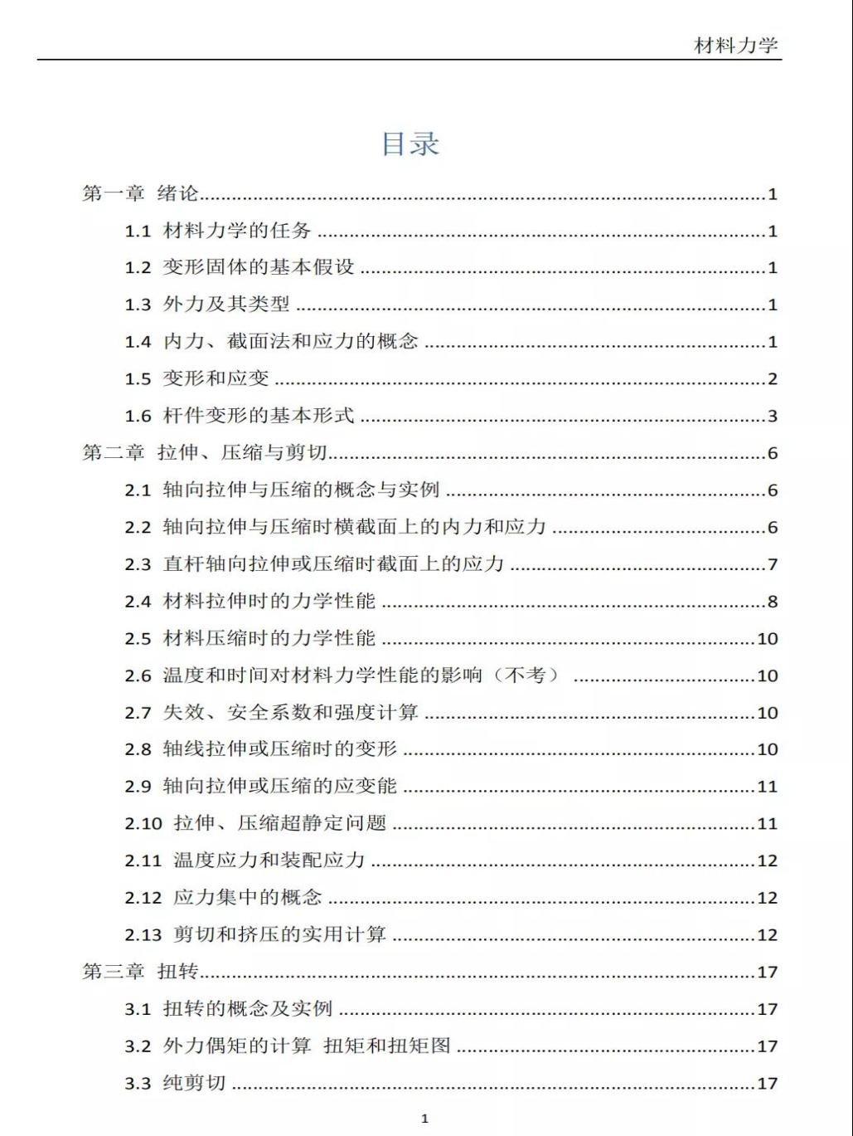

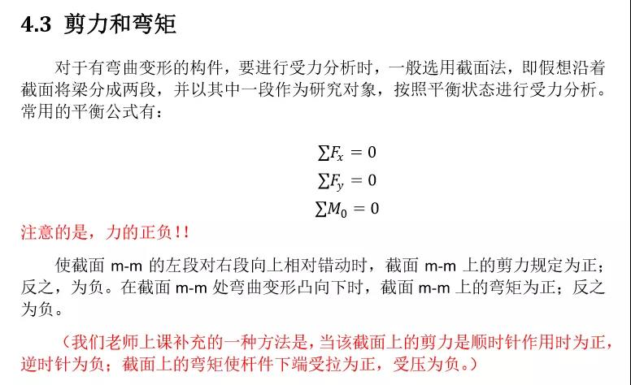

举例二：

